**ALUMNOS TVA**

**ÁMBITO LABORAL DEL 30 DE MARZO AL 3 DE ABRIL 2020**

**ACTIVIDADES PROPUESTAS PARA HACER EN CASA.**

**REPASAMOS CONOCIMIENTOS**

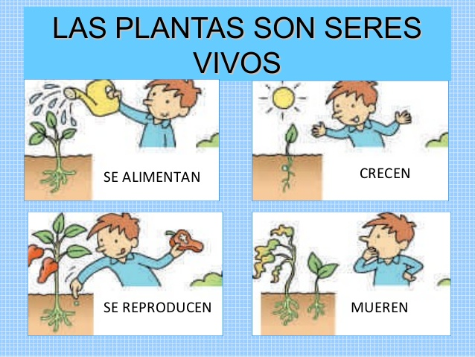

Comenzaremos viendo un [video introducción](https://www.youtube.com/watch?v=ThbSPNlRz0o) que nos acerca al mundo de las plantas y que si lo escuchamos con mucha atención nos recordará muchas de las cosas que ya sabemos.

1. **DE LA SEMILLA A LA PLANTA:** el primer pasopara tener nuestras plantas.

[ACTIVIDADES.](https://mediateca.educa.madrid.org/documentos/37mewn692u49ghop)

1. **PARTES DE LAS PLANTAS:** vemos [el video](https://www.youtube.com/watch?v=wBjaQuyMr18) donde nos recuerdan cuales son y para qué sirve cada una de las partes de las plantas.

[ACTIVIDADES.](https://mediateca.educa.madrid.org/documentos/lwuw4877fij2kgmd)

1. **CLASIFICACIÓN DE LAS PLANTAS:** no todas las plantas son iguales ya sabemos que hay muchas formas de clasificarlas, la que nosotros conocemos es según el grosor de su tallo, aunque hay otras muchas formas de clasificación como muestra [este video](https://www.youtube.com/watch?v=wBjaQuyMr18).

[ACTIVIDADES.](https://mediateca.educa.madrid.org/documentos/968z32sj2ddj55cc)

1. **QUÉ NECESITAN LAS PLANTAS PARA VIVIR:** ya sabemos que son cuatro los elementos esenciales para la vida de las plantas, vamos a recordarlos con [este video](https://www.youtube.com/watch?v=zOo1BjQdZaI).

[ACTIVIDADES](https://mediateca.educa.madrid.org/documentos/wlax4yzopk84o6y2).

Las actividades se irán secuenciando día a día, cada día veremos un video y haremos una actividad, menos la del ultimo día que tendrá continuidad durante las vacaciones de Semana Santa, es decir, haremos el seguimiento de nuestra planta anotando o dibujando el proceso en el calendario.